МИНИСТЕРСТВО ОБРАЗОВАНИЯ РЕСПУБЛИКИ БЕЛАРУСЬ

Учреждения образования «БЕЛОРУССКИЙ

ГОСУДАРСТВЕННЫЙ ТЕХНОЛОГИЧЕСКИЙ УНИВЕРСИТЕТ»

Факультет Информационных технологий

Кафедра Информационных систем и технологий

Специальность 1-98 01 03 Программное обеспечение информационной безопасности мобильных систем

**ПОЯСНИТЕЛЬНАЯ ЗАПИСКА**

**к дипломному проекту на тему:**

Мобильное приложение для магазина одежды

Дипломник Ероховец Иван Александрович

(Ф.И.О.)

Руководитель проекта преп. стаж. Н. И. Уласевич

(учен. степень, звание, должность, подпись, Ф.И.О.)

И. о. заведующего кафедрой ст. преп. Е. А. Блинова

(учен. степень, звание, должность, подпись, Ф.И.О.)

Консультант ------------------------------------

(учен. степень, звание, должность, подпись, Ф.И.О.)

Нормоконтролер --------------------------------

(учен. степень, звание, должность, подпись, Ф.И.О.)

Дипломный проект защищен с оценкой

Председатель ГЭК --------------------------------

(учен. степень, звание, должность, подпись, Ф.И.О.)

МИНИСТЕРСТВО ОБРАЗОВАНИЯ РЕСПУБЛИКИ БЕЛАРУСЬ

Учреждение образования «БЕЛОРУССКИЙ

ГОСУДАРСТВЕННЫЙ ТЕХНОЛОГИЧЕСКИЙ УНИВЕРСИТЕТ»

Факультет Информационных технологий

Кафедра Информационных систем и технологий

Специальность 1-98 01 03 Программное обеспечение информационной безопасности мобильных систем

УТВЕРЖДАЮ

И. о. заведующего кафедрой

____________ Е.А. Блинова

«____» __________ 2025 г.

**ЗАДАНИЕ**

**на дипломный проект студенту**

Ероховцу Ивану Александровичу

(фамилия, имя, отчество)

1. Тема проекта: Мобильное приложение для магазина одежды

2. Тема утверждена приказом по университету от 08.05.25 № 143-с

3. Срок сдачи студентом законченного проекта: 05.06.2025 г.

4. Исходные данные к проекту (требования к системе):

4.1 Назначение: *мобильное приложение, предоставляющее возможность выбора и приобретения одежды.*

4.2 Основные функциональные возможности: *регистрация и авторизация пользователей, просмотр одежды, добавление выдранной одежды в корзину, оформление заказа, просмотр статуса заказов, сортировка. Авторизация, редактирование, создание и удаление одежды со стороны продавца. Авторизация, удаление товаров, модерирование комментариев, выдача доступа к созданию товаров со стороны Администратора.*

4.3 Пользовательские роли: *Администратор (удаление товаров, модерирование комментариев, выдача доступа к созданию товаров); Пользователь (просмотр одежды, добавление выдранной одежды в корзину, оформление заказа, просмотр статуса заказов, сортировка).*

4.4 Целевая аудитория: *люди, владеющие базовыми навыками использования смартфона.*

4.5 Программная платформа: *Android Studio 2024.3.1, Firebase. Flutter 3.29.*

5. Содержание расчетно-пояснительной записки:

1. *Реферат*
2. *Содержание*
3. *Введение*
4. *Раздел 1: обзор аналогов и постановка задачи*
5. *Раздел 2: проектирование мобильного приложения*
6. *Раздел 3: программная реализация приложения*
7. *Раздел 4: тестирование мобильного приложения*
8. *Раздел 5: руководство пользователя*
9. *Раздел 6: анализ информационной безопасности приложения*
10. *Раздел 7: технико-экономическое обоснование проекта*
11. *Заключение*
12. *Список использованных источников*
13. *Приложения и графическая часть*

6. Перечень графического материала (с точным указанием обязательных чертежей):

1. *Диаграмма развертывания*
2. *Логическая схема базы данных*
3. *Диаграмма вариантов использования*
4. *Блок-схема алгоритма оформления заказа*
5. *Таблица расчета экономических показателей*
6. *Скриншот главной страницы*

7. Консультанты по проекту с указанием относящихся к ним разделов проекта

|  |  |
| --- | --- |
| Раздел | Консультант |
| *Технико-экономическое обоснование проекта* | *А. С. Соболевский* |

8. Дата выдачи задания:

Руководитель _____________________________________Н.И. Уласевич

(подпись)

Задание принял к исполнению _______________________И.А. Ероховец

(подпись)

9. Календарный план

|  |  |  |  |
| --- | --- | --- | --- |
| №  п/п | Наименование этапов дипломного проекта | Срок выполнения этапов проекта | Примечание |
| *1* | *Обзор аналогов и постановка задачи* | 25.03–31.03.24 |  |
| *2* | *Проектирование мобильного приложения* | 01.04–07.04.24 |  |
| *3* | *Программная реализация приложения* | 08.04–28.04.24 |  |
| *4* | *Анализ информационной безопасности приложения* | 29.04–02.05.24 |  |
| *5* | *Тестирование мобильного приложения* | 03.05–06.05.24 |  |
| *6* | *Руководство пользователя* | 07.05–12.05.24 |  |
| *7* | *Технико-экономическое обоснование проекта* | 13.05–19.05.24 |  |
| *8* | *Оформление пояснительной записки* | 20.05–28.05.24 |  |
| *9* | *Рецензирование дипломного проекта* | 17.06–20.06.24 |  |
| *10* | *Допуск рабочей комиссии к защите в ГЭК* | 17.06–21.06.24 |  |
| *11* | *Защита дипломного проекта* | 24.06–26.06.24 |  |

Дипломник ____________________ Руководитель проекта_________________

(подпись) (подпись)

**Реферат**

ФИО

Подпись

Дата

Лист

1

БГТУ 00.00.ПЗ

Разраб.

*Ероховец И.А.*

Пров.

Уласевич Н.И.

Н. контр.

.

Утв.

Реферат

Лит.

Листов

1

*-, 2025*

У

**Abstract**

ФИО

Подпись

Дата

Лист

1

БГТУ 00.00.ПЗ

Разраб.

*Ероховец И.А.*

Пров.

Уласевич Н.И.

Н. контр.

.

Утв.

Abstract

Лит.

Листов

1

*-, 2025*

У

Содержание

ФИО

Подпись

Дата

Лист

1

БГТУ 00.00.ПЗ

Разраб.

*Ероховец И.А*

Пров.

*Уласевич Н.И*

Н. контр.

.

.

Утв.

Содержание

Лит.

Листов

2

*-, 2025*

У

Введение 6

1 Обзор аналогов и постановка задачи 7

1.1 Обзор аналогов проектируемого мобильного приложения 7

1.1.1 Приложение «Lamoda» 7

1.1.2 Мобильное приложение «Mark Formelle» 9

1.1.3 Мобильное приложение «Ostin» 10

1.2 Постановка задачи 11

1.3 Выводы по разделу 11

2 Проектирование мобильного приложения 13

2.1 Выбор технологий и средств 13

2.1.1 Среда разработки Android Studio 13

2.1.2 Язык программирования Dart 14

2.1.3 Облачная база данных Firebase 15

2.1.4 Фреймворк Flutter 15

2.2 Проектирование базы данных 16

2.3 Проектирование мобильного приложения 20

2.4 Диаграммы и блок-схемы приложения 22

2.4.1 Диаграмма вариантов использования 22

2.5.1 Диаграмма развертывания 24

2.5.2 Блок-схема оформления заказа из заведения 24

2.7 Выводы по разделу 25

# Введение

ФИО

Подпись

Дата

Лист

1

БГТУ 00.00.ПЗ

Разраб.

*Ероховец И.А.*

Пров.

Уласевич Н.И.

Н. контр.

.

.

.

.

.

Утв.

Введение

Лит.

Листов

1

*---, 2025*

У

В современном для человека мире, где время является одним из самых ценных ресурсов, большинство людей сталкиваются с достаточно базовыми проблемами, которые невозможно решить без траты достаточного количества времени, такие задачи включают в себя выбор и покупку одежды. С каждым годом многие люди пытаются максимально ускорить этот процесс и избежать всех возможных проблем для быстрого удовлетворения своих потребностей. Исходя из этого у человечества возникла необходимость в создании мобильных приложениях, которые смогут упростить процессы выбора и приобретения одежды, предлагая быстрый и лёгкий способ к товарам со всего мира.

Данный дипломный проект направлен на создание мобильного приложения для покупок одежды онлайн, которое используется не только для покупки, а также помогает с выбором путём предоставления доступа к отзывам и рекомендациям на основе предпочтений и чувств стиля.

В рамках дипломного проекта будут выбраны одни из самых полезных и актуальных функций для реализации такого приложения.

Для достижения цели дипломного проекта, необходимо решить ряд задач:

* изучить уже существующие аналоги и выявление их преимуществ и недостатков;
* выбор технологий для разработки;
* проектирования структуры базы данных;
* выполнить проектирование структуры приложения;
* создание удобного и красивого интерфейса, включающего фильтры;
* разделить пользователей в системе на три роли: администраторы, продавцы и клиенты;
* реализовать основную логику приложения;
* Тестирование приложения на различных устройствах для обеспечения его стабильной работы.

Это мобильное приложение будет интегрировано с базой данных, содержащей всю необходимую информацию. Кроме того, приложение должно обладать интуитивно понятным и удобным интерфейсом.

Реализация этого проекта позволит упростить процесс покупки одежды, сделав его комфортным для пользователей. Актуальность проекта обусловлена растущим спросом на покупки онлайн, что делает наличие приложения более важным, нежели ранее.

Спрос на одежду всего присутствует, что ещё больше подчеркивает актуальность данного дипломного проекта.

# 1 Обзор аналогов и постановка задачи

ФИО

Подпись

Дата

Лист

1

БГТУ 01.00.ПЗ

Разраб.

*Ероховец И.А.*

Пров.

Уласевич Н.И.

Н. контр.

.

.

.

Утв.

1 Обзор аналогов и постановка задачи

Лит.

Листов

5

*-, 2025*

У

Для составления технических требований к проекту был проведен полный анализ схожих мобильных приложений. На основе анализа были выделены ключевые факторы, которые стоит учесть при разработке данного мобильного приложения.

## 1.1 Обзор аналогов проектируемого мобильного приложения

В настоящее время представлено достаточно количество мобильных приложений для приобретения одежды онлайн. Основным назначением такого рода приложения – предоставление возможности приобретения какого-либо товара любого предоставленного размера и других критериев. Однако не все приложение следят за актуальностью некоторых товаров, а также их наличия у поставщиков. Важными аспектами при выполнении оценки таких приложений является их функциональность и удобство использования. Также важно, чтобы приложение работало стабильно при высокой нагрузке. Это ещё больше обеспечит комфортное использование для большого количества пользователей одновременно и может кратно увеличить доходы.

Наиболее популярными на данных момент мобильные приложения с похожим функционалом являются:

− Lamoda;

− Mark Formelle;

− Ostin.

### 1.1.1 Приложение «Lamoda»

«Lamoda» – это сервис для онлайн покупок, которые предлагает большой выбор одежды и обуви.

Пользователям предоставляется выбор одежды различных брендов и категорий, таких как женская, мужская и детская одежда, а также спортивная. Lamoda предлагает покупателям разные способы доставки, можно как забрать самостоятельно, так и заказать курьера на дом. Присутствуют и различные способы оплаты, включая как оплату наличные так и онлайн-платежи.

Lamoda активно развивает своё приложение, регулярно следит за новыми трендами и пополняется новыми брендами. За счёт удобного интерфейса и функционала, приложение стало популярным среди пользователей.

На главной странице приложения пользователю предлагается выбор своей страны и дальнейший вход в систему. После входа в систему пользователь может ознакомиться с популярными предложениями, которые разбиты на определённые категории, а именно «Одежда» «Обувь» «Аксессуары» и другие, что делает поиск нужных товаров более простым и быстрым.

Приложение стало популярным, благодаря своему удобству использования.

Каждый товар имеет свою страницу с описанием, размерами, ценами а также отзывы, благодаря которым пользователь может узнать оценку этого товара от других покупателей и помогает пользователю сделать более осознанный выбор при выборе товара.

При оформлении заказа пользователю предлагается выбрать способ доставки и оплаты. Заказ можно оплатить онлайн или наличными при получении. Приложение как и все его аналогии требует постоянного стабильного интернет-соединения для полноценной и стабильной работы.

На рисунке 1.1 представлен интерфейс приложения.

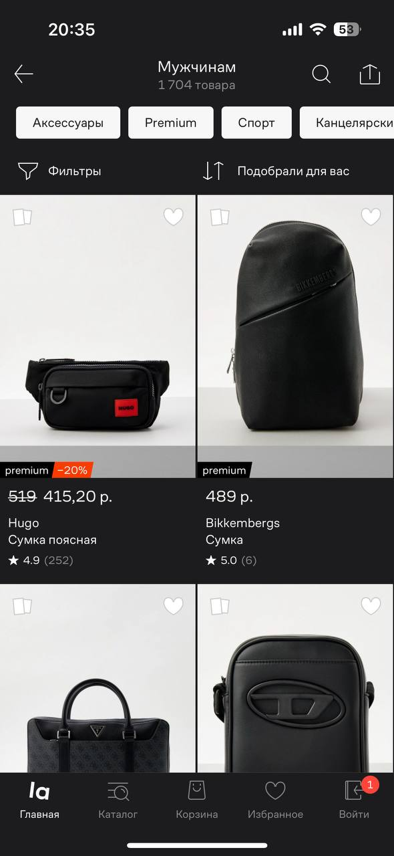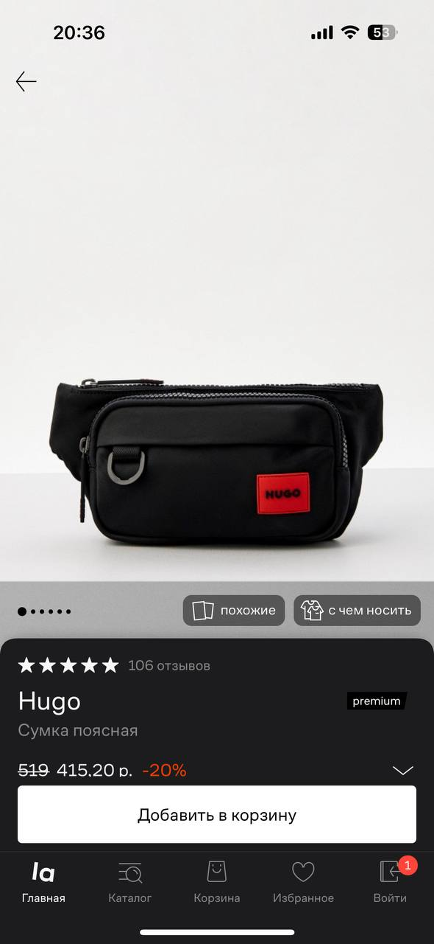

Рисунок 1.1 – Пример интерфейса приложения «Lamoda»

Ключевые особенности приложения Lamoda:

* широкий ассортимент одежды;
* удобный поиск и навигация по категориям;
* рейтинг и отзывы;
* возможность оформления заказа и оплаты онлайн;
* интеграция с картами для отслеживания доставки;
* гармонично выбранные цвета и дизайн.

К основным минусам можно отнести большое количества товара, что иногда усложняет навигацию..

В целом, мобильное приложение Lamoda является удобным и функциональным, особенно для тех, кто предпочитает шопинг не выходя из дома.

### 1.1.2 Мобильное приложение «Mark Formelle»

Мобильное приложение «Mark Formelle» предлагает пользователям возможности для шопинга и создания любого образа. Основная цель приложения – облегчить процесс выбора и привлечение новых клиентов, предлагая актуальные модные решения.

К главным особенностям данного приложения можно отнести:

* широкий ассортимент одежды;
* добавление товаров в избранное;
* получение пользовательских рекомендаций на основе предпочтений пользователя;
* доступ к эксклюзивным скидкам и акциям.

Среди недостатков можно выделить необходимость регистрации для полноценного использования приложения. Без авторизации пользователи не могут оформлять заказы или сохранять товары в избранное. Также в приложении отсутствует функция просмотра истории покупок, что может затруднить повторные заказы. На рисунке 1.2 представлен интерфейс приложения.

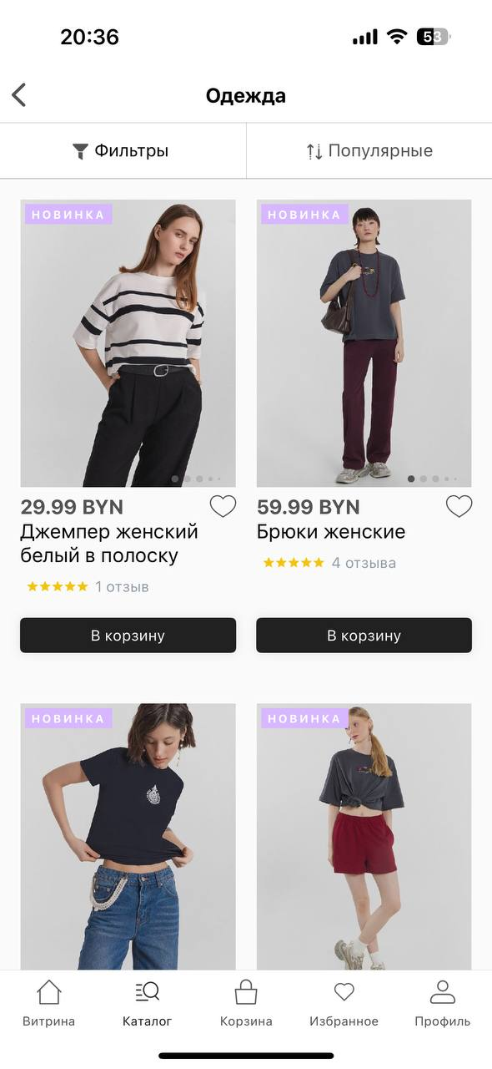 

Рисунок 1.2 – Интерфейс приложения «Mark Formelle»

Среди недостатков приложения можно отметить то, что в данном приложении можно приобрести только одежду от фирмы Mark Formelle и другие брендовые вещи купить тут не получится.

В целом, приложение «Mark Formelle» является удобным и функциональным инструментом для покупки одежды, который обладает несколькими преимуществами, но также имеет некоторые недостатки, которые могут быть улучшены в дальнейшем.

### 1.1.3 Мобильное приложение «Ostin»

Это приложение предназначено для заказа одежды и аксессуаров бренда OSTIN. Оно предлагает пользователям такие функции, как поиск товаров, определение местоположения, просмотр истории покупок и адресов доставки, а также корзину для выбранных товаров.

Пользовательский интерфейс соответствует современным стандартам мобильной торговли, что позволяет пользователям легко ориентироваться и поддерживать интерес к приложению. В нашем дипломном проекте мы также будем следовать этим принципам.

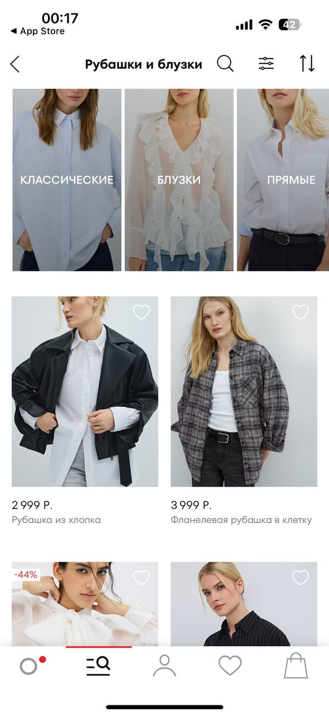

Рисунок 1.3 – Интерфейс приложения «Ostin»

Что касается меню, пользователи могут выбирать товары по категориям, искать нужные вещи по названию и добавлять их в корзину, нажав на соответствующую кнопку. В разделе корзины можно изменять количество определённых товаров, просматривать общую сумму заказа и оформлять покупку, нажав кнопку «Оформить заказ».

К главным особенностям данного приложения можно отнести:

* широкий выбор одежды;
* возможность отслеживания истории покупок;
* простой процесс оформления и изменения заказов.

В заключение, можно отметить, что данное приложение обладает широким функционалом и практически не содержит лишних элементов. Однако оно требует подключения к интернету для полноценной работы. Кроме того, приложение не всегда предоставляет актуальную информацию о наличии товаров или акциях. Пользователь также может просмотреть и изменить детали заказа перед его подтверждением, что обеспечивает дополнительное удобство и контроль над процессом покупки.

## 1.2 Постановка задачи

Разрабатываемый проект, является мобильным приложением для выбора и приобретения какой либо части гардероба человека, оформление, заказ, а так-же отслеживания товара и у приложения должен быть следующий функционал:

* регистрация и авторизация пользователей;
* возможность просмотра товара;
* возможность фильтрации товара;
* возможность выбора товара по размеру и количества;
* возможность добавления товара в корзину;
* возможность оформления заказа и его доставку;
* возможность пользователю просматривать список всех его заказов и отслеживать статус заказа.

## 1.3 Выводы по разделу

В данной главе были разобраны три самых популярных приложения, которые являются аналогами приложения «Мобильное приложение для магазина одежды**»**»: «Lamoda», «Mark Formelle» и «Ostin». Мы остановились на трёх приложениях, так как остальные практически не отличаются по функционалу и пользовательскому интерфейсу.

Из приложений «Lamoda» я выделю то, что нужно работать во всех направлениях, а именно сотрудничать с разными брендами и сделать личный кабинет со всей информацией о заказ и пользователе, а из «Ostin» и «Mark Formelle» –взять за идею карточку товара, которая сделана достаточно просто и красиво, без лишних деталей.

Проанализировав все вышесказанное можно выделить основной функционал разрабатываемого в курсовом проекте мобильного приложения для магазина одежды:

* регистрация и авторизация пользователей;
* наличие нижней навигационной панели;
* возможность просмотра информации в личном кабинете;
* поиск и сортировка товара по разным параметрам;
* просмотр заказов и их статусов.

Стоит отметить, что анализ аналогичных приложений позволяет выявить лучшие практики и технологии, применяемые другими разработчиками. Это может помочь оптимизировать функциональность и удобство использования нашего приложения, что подчеркивает важность такого обзора

# 2 Проектирование мобильного приложения

ФИО

Подпись

Дата

Лист

1

БГТУ 02.00.ПЗ

Разраб.

*Ероховец И.А.*

Пров.

Уласевич Н.И.

Н. контр.

.

.

.

.

.

Утв.

2 Проектирование мобильного приложения

Лит.

Листов

15

*-, 2025*

У

## 2.1 Выбор технологий и средств

При реализации дипломного проекта использовались язык программирования Dart и фреймворк Flutter.

В качестве средств разработки, использовались программные средства Android Studio, Visual Studio Code.

### **2.1.1 Среда разработки Android Studio**

Android Studio — это мощная и бесплатная среда разработки, разработанная компанией Google специально для создания приложений на платформе Android. Она предоставляет обширный набор инструментов, которые значительно упрощают процесс разработки и развертывания мобильных приложений.

Android Studio предлагает широкий набор функций, направленных на повышение производительности разработчика. Среди них поддержка подсветки синтаксиса, автодополнения кода, мощные средства отладки и профилирования, а также интеграция с системами контроля версий, такими как Git. Эти возможности помогают разработчикам сосредоточиться на написании кода, снижая затраты времени на рутинные задачи.

Одним из главных преимуществ Android Studio является встроенная поддержка Gradle-системы автоматизации сборки. Gradle позволяет эффективно управлять зависимостями, конфигурациями сборки и процессом развертывания, что особенно полезно при работе с крупными проектами.

Для упрощения тестирования приложений, Android Studio предоставляет мощные инструменты, такие как эмуляторы устройств, позволяющие запускать и тестировать приложения на различных конфигурациях Android без необходимости использования физического устройства. Это значительно ускоряет процесс отладки и улучшения качества приложения.

Одной из ключевых особенностей Android Studio является его тесная интеграция с Android SDK, что обеспечивает разработчикам доступ ко всем новейшим API и библиотекам. Это позволяет быстро адаптироваться к изменениям в платформе Android и использовать новейшие возможности операционной системы.

Android Studio разработана с учетом производительности и ресурсоэффективности, что позволяет комфортно работать с ней даже на компьютерах со скромными характеристиками. Кроме того, среда разработки поддерживает настройку пользовательского интерфейса, что позволяет разработчикам адаптировать ее под свои индивидуальные предпочтения.

На протяжении многих лет среда разработки Android Studio зарекомендовала себя как стандарт для разработки приложений под Android, благодаря своей стабильности, функциональности и поддержке сообщества. Она предоставляет все необходимые инструменты для создания высококачественных мобильных приложений, что делает ее незаменимым инструментом для Android-разработчиков. Помимо этого, регулярные обновления и улучшения Android Studio помогают разработчикам оставаться в курсе новейших технологий и методик, что способствует созданию инновационных и современных приложений.

### 2.1.2 Язык программирования Dart

Dart — это язык программирования общего назначения, разработанный компанией Google, предназначенный прежде всего для создания прикладных приложений. Его основной сферой применения на сегодняшний день является разработка графических приложений с использованием кроссплатформенного фреймворка Flutter. Flutter позволяет создавать клиентские веб-приложения, мобильные приложения под Android и iOS, а также десктопные приложения для Windows, macOS и Linux. Это означает, что мы можем написать программу на Dart с общим кодом и скомпилировать её сразу под все поддерживаемые платформы, включая Android, iOS, Windows, Linux, macOS и веб-браузеры. Однако применение языка Dart не ограничивается только фреймворком Flutter.

В своем развитии Dart испытал влияние более ранних языков, таких как Smalltak, Java, JavaScript. Его синтаксис похож на синтаксис других си-подобных языков. При этом Dart - объектно-ориентированный язык. Все значения, которые используются в программе на Dart, представляют объекты.

Dart предоставляет мощные инструменты и функции, которые существенно упрощают создание мобильных и веб-приложений. Он гарантирует отличную производительность и удобство использования благодаря статической и динамической типизации, что дает возможность выявлять ошибки на этапе компиляции и одновременно обеспечивает гибкость в написании кода. Эти особенности способствуют созданию более надежного и безопасного кода программистами, позволяя сократить время на его отладку.

Одним из ключевых преимуществ Dart является его асинхронная модель программирования, которая позволяет эффективно обрабатывать параллельные задачи, что особенно полезно в приложениях с высокой нагрузкой. Это делает Dart идеальным выбором для разработки отзывчивых пользовательских интерфейсов и работы с сетевыми запросами.

Dart также предлагает обширную стандартную библиотеку, содержащую множество полезных функций и классов для работы с коллекциями, файлами, сетевыми запросами и другими задачами. Данная библиотека существенно уменьшает время разработки, позволяя сконцентрироваться на логике приложения.

### **2.1.3 Облачная база данных Firebase**

Firebase — платформа для разработки мобильных и веб-приложений, разработанная компанией Google. Она представляет собой обширный инструментарий и сервисы, позволяющие разработчикам оперативно создавать, тестировать и внедрять приложения, а также управлять их функциональностью и производительностью.

Основным элементом Firebase является облачное хранилище данных Firestore, предоставляющее возможности хранения и синхронизации данных в режиме реального времени. Firestore упрощает создание и управление базами данных, обеспечивая высокую доступность и масштабируемость приложений. Поддержка оффлайн-режима гарантирует возможность работы с приложением даже при временном отсутствии интернет-соединения.

Firebase также предлагает мощные средства аутентификации пользователей, поддерживающие различные методы, включая электронную почту, социальные сети и анонимный вход. Это упрощает управление пользователями и повышает безопасность приложений.

В дополнение, Firebase содержит инструменты аналитики, которые помогают разработчикам отслеживать поведение пользователей и оценивать производительность приложений. Инструменты аналитики предоставляют ценную информацию о взаимодействии пользователей с приложением, что позволяет принимать обоснованные решения по его улучшению.

Firebase предоставляет возможность отправки уведомлений в реальном времени посредством Firebase Cloud Messaging (FCM). Этот сервис позволяет разработчикам отправлять push-уведомления пользователям на мобильных устройствах и в веб-приложениях, что способствует повышению вовлеченности и удержанию пользователей.

Другой значимой функцией Firebase является хостинг, позволяющий разработчикам быстро разворачивать статические и динамические веб-приложения с поддержкой HTTPS. Хостинг Firebase обеспечивает высокую скорость загрузки и легкость управления, что делает его отличным выбором для веб-разработки.

Firebase также интегрируется с другими сервисами Google, такими как Google Analytics и Google Cloud, что позволяет разработчикам использовать мощные инструменты для анализа и масштабирования приложений.

За последние годы Firebase подтвердил свою репутацию надежной платформы для разработки приложений, благодаря своей функциональности, удобству использования и поддержке сообщества. Регулярные обновления и новые функции делают Firebase современным инструментом, который помогает разработчикам создавать качественные и высокопроизводительные приложения.

### **2.1.4 Фреймворк Flutter**

Flutter — это бесплатный и невероятно удобный инструмент разработки приложений, созданный компанией Google. С его помощью можно создавать приложения не только для мобильных платформ Android и iOS, но и для веба и настольных систем, что делает его идеальным вариантом для разработчиков,стремящихсякэкономиивремениисил,разрабатываякроссплатформенные решения.

Главное преимущество Flutter – его обширный функционал. Он включает в себя богатую библиотеку виджетов, а также функцию "горячей перезагрузки", позволяющую мгновенно видеть изменения в коде. Это значительно ускоряет процесс разработки. К тому же, интеграция с различными инструментами тестирования и отладки облегчает поиск и исправление ошибок.

Flutter также обеспечивает отличную производительность благодаря своей системе рендеринга. Он использует собственный движок для графики и анимации, поэтому приложения выглядят одинаково хорошо на всех платформах и работают плавно и быстро.

Для тестирования Flutter предоставляет мощные инструменты, включая фреймворки для модульного и интеграционного тестирования. Это позволяет проверять каждую часть приложения, обеспечивая его качество на всех этапах разработки.

Ещё одно значительное преимущество Flutter — возможность использования единой кодовой базы для всех платформ. Разработчики пишут код один раз, и он работает на Android, iOS, вебе и десктопах. Это значительно экономит время и усилия, избавляя от необходимости адаптировать приложение под каждую платформу отдельно.

Не стоит забывать и о поддержке сообщества. Flutter постоянно обновляется, а разработчики могут использовать множество пакетов и библиотек, упрощающих работу. Все эти обновления и улучшения способствуют созданию современных, удобных и функциональных приложений.

В целом, Flutter стал важным инструментом для многих разработчиков благодаря своей гибкости, производительности и активному сообществу. Этот фреймворк позволяет создавать отличные кроссплатформенные приложения, и он подходит для разработчиков, желающих работать быстро и эффективно.

## 2.2 Проектирование базы данных

Первым шагом в разработке приложения является определение предметной области, которой оно будет охватывать, а также проектирование общей архитектуры базы данных. Необходимо четко понимать, какие именно данные будут обрабатываться, где они будут размещены и в каком формате будут представлены.

Логическая схема базы данных со всеми связями представлена на рисунке 2.2.

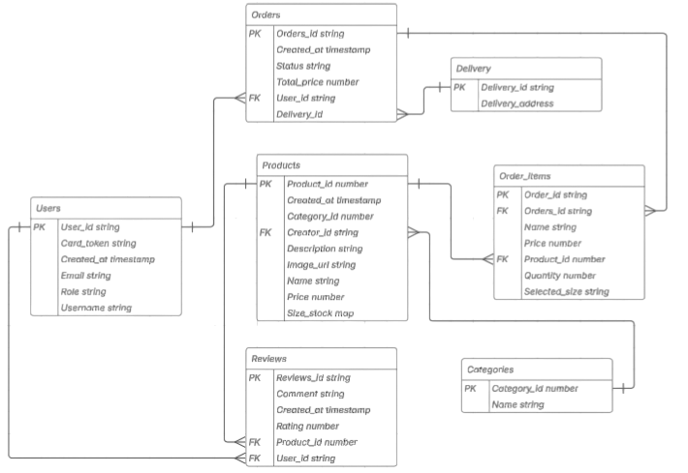

Рисунок 2.2 – Схема базы данных

Всего в базе данных 7 таблиц. Название и назначение каждой спроектированной коллекции приведено в таблице 2.1.

Таблица 2.1 – Таблицы базы данных

|  |  |
| --- | --- |
| Название таблицы | Назначение таблицы |
| Users | Хранит данные о пользователях |
| Orders | Данные о списке всех заказов |
| Products | Хранит информацию о товаре |
| Reviews | Хранит отзывы о товаре |
| Delivery | Хранит возможные места доставки товара |
| OderItems | Данные о каждом отдельном заказе |
| Categories | Хранит доступные категории товаров |

Подробное описание каждой коллекции приведено в таблицах 2.2 – 2.8. А именно описаны типы и названия полей, а также приведено их краткое описание.

Таблица 2.2 – Структура таблицы Delivery

|  |  |  |
| --- | --- | --- |
| Поле | Тип | Назначение |
| DeliveryId | string | Уникальный идентификатор |
| DeliveryAddress | string | Точный адрес доставки |

В таблице Delivery ( таблица 2.2 ) содержится информация о возможных местах доставки товара. Благодаря данной таблице можно ознакомиться с пунктами доставки, а также содержит в себе внешний ключ для связи с таблицей Orders (таблица 2.5 ).

Вся информация о товаре, хранится в таблице Products ( таблица 2.3 ). Благодаря данной таблице, продавцы могу добавлять, изменять или удалять информацию о товарах, тем самым всегда поддерживать актуальность в наличии или точной стоимости каждой позиции.

При создании товара, когда продавец вводит данные товара, они сохраняются в базе данных в таблице Products (таблица 2.3). Каждая строка в таблице Products представляет собой отдельный товар и содержит следующую информацию: идентификатор товара, дату создания товара, идентификатор категории товара, идентификатор создавшего товар, описание товара, изображение с товаром, название товара, цена, доступные размеры и количество.

Таблица 2.3 – Структура таблицы Products

|  |  |  |
| --- | --- | --- |
| Поле | Тип | Назначение |
| ProductId | number | Уникальный идентификатор товара |
| CreatedAt | timestamp | Дата регистрации товара |
| CategoryId | number | Идентификатор категории |
| CreatorId | string | Идентификатор пользователя |
| Description | string | Дополнительная информация о товаре |
| Image | string | Изображение товара |
| Name | string | Полное название товара |
| Price | number | Цена товара |
| SizeStock | map | Размер и количество на складе |

Хранение данных в таблице Users обеспечивает возможность сохранения и извлечения информации о пользователях, что позволяет администратору просматривать общее количество зарегистрированных клиентов.

Таблица 2.4 – Структура таблицы Users

|  |  |  |
| --- | --- | --- |
| Поле | Тип | Назначение |
| 1 | 2 | 3 |
| UserId | string | Уникальный идентификатор пользователя |
| CardToken | string | Токен карты клиента |
| CreatedAt | timestamp | Дата создания аккаунта |
| Email | string | Электронная почта пользователя |
| Role | string | Роль пользователя |
| Username | string | Никнейм пользователя |

После оформления заказа, информация об идентификаторе пользователя, датой добавления товара, статусом заказа, общей суммой, идентификатор покупателя, адресом доставки и типом оплаты попадает в таблицу Orders (таблица 2.5). После чего, пользователь, благодаря полю с информацией о статусе заказа, сможет отслеживать его готовность в своем личном кабинете.

Таблица 2.5 – Структура таблицы Orders

|  |  |  |
| --- | --- | --- |
| Поле | Тип | Назначение |
| OrdersId | string | Уникальный идентификатор заказ(а/ов) |
| CreatedAt | timestamp | Дата и время заказа |
| Status | string | Дата и время доставки заказа |
| TotalPrice | number | Общая сумма заказа |
| UserId | string | Статус заказа |
| DeliveryId | number | Адрес доставки заказа |
| PaymentType | string | Тип оплаты |

Также в таблице Reviews (таблица 2.6). хранится о отзывах, которые клиент загружает о приобретенном товаре, а именно идентификатор отзыва, текст отзыва, дата создания, оценку товара, идентификатор товара, идентификатор пользователя оставившего отзыв.

Таблица 2.6 – Структура таблицы Reviews

|  |  |  |
| --- | --- | --- |
| Поле | Тип | Назначение |
| ReviewsId | string | Уникальный идентификатор отзыва |
| Comment | string | Текст отзыва |
| CreatedAt | timestamp | Дата создания |
| Rating | number | Оценка товара от 0 до 5 |
| ProductId | number | Идентификатор товара |
| UserId | string | Идентификатор оставившего отзыв |

В таблице Categories ( таблица 2.7 ) представлена информация о категории товара, а именно его Id и название.

Таблица 2.7 – Структура таблицы Categories

|  |  |  |
| --- | --- | --- |
| Поле | Тип | Назначение |
| CategoryId | number | Уникальный идентификатор категории товара |
| Name | string | Название категории |

В таблице OrderItems ( таблица 2.8 ) хранится информация о конкретном заказе, а именно идентификатор заказа, идентификатор заказов, название товара, цена, идентификатор товара, количество и его размер.

Таблица 2.8 – Структура таблицы OrderItems

|  |  |  |
| --- | --- | --- |
| Поле | Тип | Назначение |
| OrderId | string | Уникальный идентификатор заказа |
| OrdersId | string | Идентификатор заказов |
| Name | string | Название товара |
| Price | number | Цена товара |
| ProductId | number | Идентификатор товара |
| Quantity | number | Количество товара |
| SelectedSize | string | Размер товара |

По итогу мы получаем базу данных, которая соответствует как минимум первым трем формам нормализации.

## 2.3 Проектирование мобильного приложения

Для создания мобильного приложения был выбран язык программирования *Dart* и фреймворк *Flutter* [7]. Использование данного языка и фреймворка предоставляет ряд значимых преимуществ:

* высокая производительность благодаря компиляции в нативный код, что обеспечивает высокую скорость работы и быструю загрузку;
* встроенная поддержка асинхронного программирования, что позволяет управлять асинхронными задачами и повышает отзывчивость приложения;
* поддержка *JIT* компиляции для быстрой разработки и тестирования.

Фреймворк *Flutter* дополняет преимущества Dart следующими функциями:

* *Hot Reload*, который дает мгновенное применение изменений в коде и немедленный просмотр результата в режиме реального времени, что ускоряет процесс разработки и тестирования;
* использование готовых настраиваемых виджетов, которые следуют рекомендациям по дизайну *Material Design* (для *Android*) и *Cupertino* (для *iOS*), что позволяет быстро создавать качественные и стильные интерфейсы.

Кроме того, использование Dart и Flutter обеспечивает единообразие в разработке, поскольку Dart является основным языком программирования для Flutter, что упрощает командную работу и поддержку проекта. Подход Flutter к созданию интерфейса также позволяет создавать адаптивные приложения, которые могут автоматически адаптироваться под разные устройства и экраны. Благодаря активной и развивающейся сообществу разработчиков, Dart и Flutter постоянно обновляются и улучшаются, что обеспечивает доступ к новейшим технологиям и инструментам для создания высококачественных мобильных приложений.

Для создания мобильного приложения необходимо в терминале ввести команду «*flutter create shop_project*», которая автоматически создает проект с разделением на папки и структурированным кодом.

Папка *lib* содержит файл *main.dart*, который является главным файлом приложения. Именно там начинается выполнение приложения. Остальные файлы в этой папке содержат коды страниц приложения. В каждом файле отдельная страница представлена в виде класса, в котором описывается разметка страницы, а также обработка всех функций и создание маршрутов для связи с сервером.

Папка test содержит тесты для приложения, где можно создавать файлы тестов для различных частей приложения, таких как виджеты или модели.

Папка *build* создается автоматически при сборке приложения и содержит артефакты сборки. Папка *android* содержит конфигурационные файлы и код для сборки приложения под *Android*. Папка *ios* содержит конфигурационные файлы и код для сборки приложения под *iOS*. Папка *web* содержит файлы для сборки приложения под веб. Здесь находятся файлы *index.html*, *main.dart.js* и другие ресурсы для веб-сборки. Папка *macos* содержит конфигурационные файлы и код для сборки приложения под *macOS*. Папка *windows* содержит конфигурационные файлы и код для сборки приложения под *Windows*. Папка *linux* содержит конфигурационные файлы и код для сборки приложения под *Linux*.

Файл *pubspec.yaml* используется для управления зависимостями проекта. Здесь указываются пакеты, которые используются в приложении, а также такие настройки, как название приложения, версия и ресурсы.

Файл *README.md* содержит описание проекта, инструкции по установке и использованию. В папке *assets* хранятся статические ресурсы приложения, такие как изображения, шрифты. Эти ресурсы указываются в файле *pubspec.yaml*.

Пример описанной архитектуры приведен на рисунке 2.3.

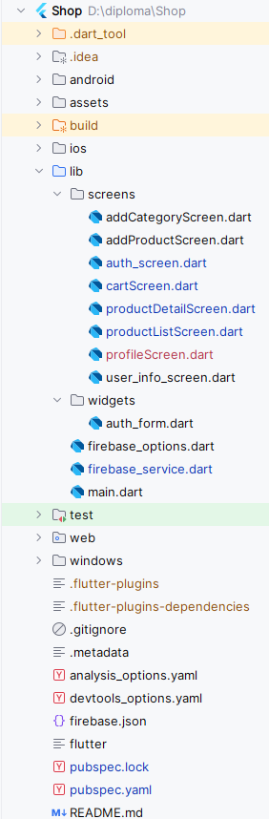

Рисунок 2.3 – Пример архитектуры файлов мобильного приложения

Страницы являются основополагающими компонентами приложения. На них ведет маршрутизация со стороны клиента. Каждая страница отвечает за отдельные функции, предназначенные именно ей.

В *Flutter* приложении страницы представляют собой виджеты, которые описывают пользовательский интерфейс для конкретного экрана. Эти виджеты могут включать в себя различные элементы: текст, изображения, кнопки и формы.

Маршрутизация между страницами осуществляется с помощью навигационных методов, таких как *Navigator.push* и *Navigator.pop*, которые позволяют перемещаться вперед и назад между страницами.

Каждая страница в приложении может иметь свою собственную логику и состояние, управляемое с помощью различных методов управления состоянием, таких как *StatefulWidget*, *Provider* или *Bloc*.

Страницы также могут взаимодействовать друг с другом, передавая данные через параметры маршрутизации или используя глобальные состояния.

Страницы были разделены на следующие логические сущности:

* *addCategoryScreen* – страница добавления категории;
* *addProductScreen* – страницы добавления товара;
* authScreen – страница авторизации;
* *cartScreen* – страница корзины;
* *productDetailScreen* –страница с товаром;
* *productListScreen* – страница со списком товаров;
* *profileScreen* – страница профиля;

Такое большое количество страниц было необходимо для обеспечения максимального комфорта и интуитивного взаимодействия пользователя с мобильным приложением. А также для разбиения классов, что удобно при написании кода, когда нужно обратиться к определенному классу. Всегда удобно, когда на определенную функцию приложения есть своя страница.

## **2.4 Диаграммы и блок-схемы приложения**

В данном подразделе будут представлены такие блок-схемы и диаграммы как:

* диаграмма вариантов использования;
* диаграмма компонентов;
* блок-схема оформления заказа.

### **2.4.1 Диаграмма вариантов использования**

В диаграмме вариантов использования, отображено разделение возможностей администратора и пользователя.

Диаграмма вариантов использования администратора обозначена на рисунке 2.5.

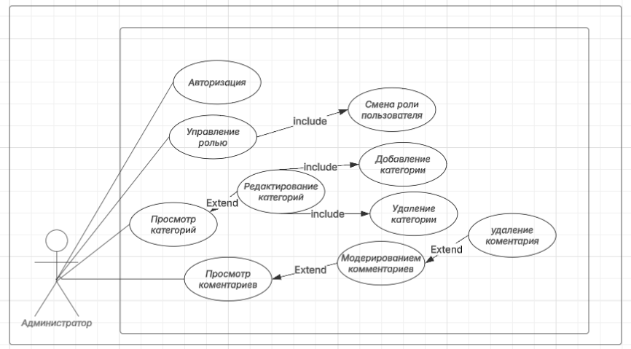

Рисунок 2.4 – Диаграмма вариантов использования администратора

Администратор может управлять заказами и их статусами, а также отзывами.

Диаграмма вариантов использования пользователя представлена на рисунке 2.6.

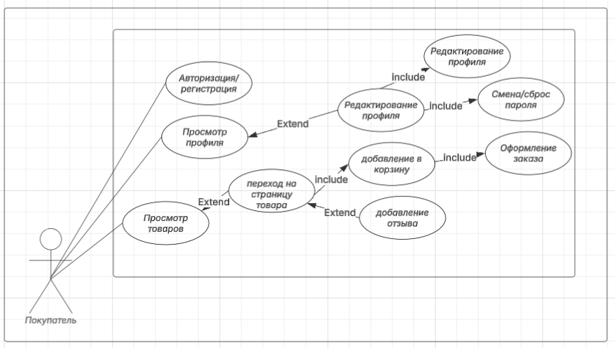

Рисунок 2.5 – Диаграмма вариантов использования пользователя

Пользователь может осуществлять поиск и добавлять необходимые ему товары в корзину, после чего оформлять заказ добавленных в корзину товаров, просматривать заказы.

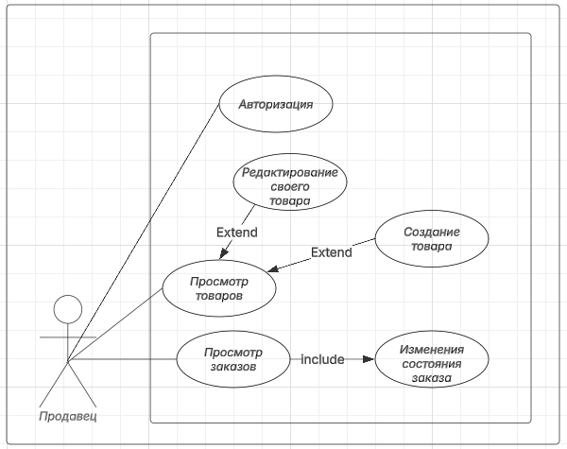

Рисунок 2.5 – Диаграмма вариантов использования продовца

Продавец может осуществлять редактирование и создания собственного товара.

### **2.5.1 Диаграмма развертывания**

### **2.5.2 Блок-схема оформления заказа из заведения**

Блок-схема позволяет визуализировать последовательность действий, потоки данных, принятие решений, ветвления и циклы в компактной и понятной форме.

В блок-схеме каждое действие или компонент представлено прямоугольным блоком, в котором указывается его название или описание. Линии соединяют блоки и обозначают потоки данных, управления или связи между компонентами. Они могут иметь различные формы и типы стрелок для обозначения разных видов связей.

Блок-схема позволяет выявить потенциальные ошибки и исключения, что способствует повышению надежности системы. Она также облегчает коммуникацию между членами команды, так как все участники могут быстро и четко понять сложные процессы.

В блок-схеме, представленной на рисунке 2.8, схематически изображен порядок действий пользователя при оформлении заказа из заведения.

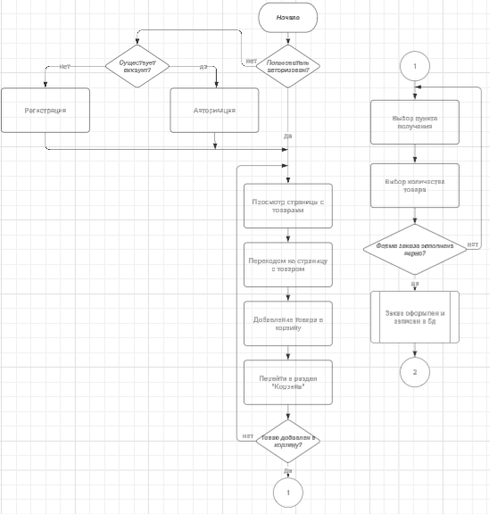

Рисунок 2.8 – Блок-схема оформления заказа

Блок-схема является удобным инструментом для анализа и проектирования алгоритмов программ, описания бизнес-процессов, планирования задач и разработки архитектуры систем.

## 2.7 Выводы по разделу

В данной главе было рассмотрено проектирование каждого отдельного компонента приложения. По части мобильного приложения был определен основной функционал приложения, также были разработаны диаграмма вариантов использования приложения, была также спроектирована база данных.

Проектирование программного продукта позволяет значительно снизить риск возникновения ошибок на поздних этапах разработки и облегчает процесс последующего обслуживания и расширения функциональности приложения.Список использованных источников

1. Главная страница сайта Lamoda [Электронный ресурс] / lamoda.ru– Режим доступа https://www.lamoda.ru/men-home/?sitelink=topmenuM – Дата доступа: 30.03.2025.
2. Главная страница сайта Mark Formelle [Электронный ресурс] / markformelle.by – Режим доступа https://markformelle.by/magaziny/– Дата доступа: 31.03.2025.
3. Главная страница сайта Ostin [Электронный ресурс] / ostin.com – Режим доступа: https://ostin.com/?utm_referrer=https%3A%2F%2Fwww.google.com%2F/– Дата доступа: 25.03.2025.
4. Главная страница сайта Android Studio [Электронный ресурс] / developer.android.com – Режим доступа https://developer.android.com/studio/intro – Дата доступа: 15.03.2025.
5. Android documentation for app developers. The activity lifecycle [Электронный ресурс] / developer.android.com – Режим доступа: <https://developer.android.com/guide/components/activities/activity-lifecycle> – Дата доступа: 11.03.2025.
6. Введение в язык Dart [Электронный ресурс] / Metanit – 2025. – Режим доступа: https://metanit.com/dart/tutorial/1.1.php – Дата доступа: 20.03.2025.